«Развиваем детскую речь»
Автор: Худякова Светлана Алексеевна – воспитатель II квалификационной категории МДОУ детский сад общеразвивающего вида № 40 Пушкинского р-на г.Санкт-Петербург, стаж работы по специальности 20 лет.
Домашний адрес: Санкт-Петербург, Пушкинский район, Шушары, Новая Ижора, улица Веревская 16.
e-mail: reshetenokdusadunina, тел. 8 921 970 24 02
Ключевые слова: развитие речи, мелкая моторика, рисование пластилином, пластилинография.
Краткая аннотация: Проблема речи, встающая в детских садах, взаимосвязана с развитием у детей мелкой моторики. Слаженная и умелая работа пальчиков малыша помогает развиваться речи и интеллекту, готовит непослушную руку к письму, оказывает положительное воздействие на весь организм в целом. Если у ребенка высокий уровень развития мелкой моторики, то у него хорошо развиты память, мышление, внимание. Универсальным средством в развитии умелости рук, а значит, и речевого развития, является лепка.

Актуальность.
В настоящее время для педагогов и родителей актуальным остается вопрос о развитии и профилактики детской речи.

Учёными установлена связь между развитием речи ребёнка и мелкой моторики его руки.

Советский педагог Василий Александрович Сухомлинский писал, что «истоки способностей и дарований детей - на кончиках их пальцев. А чем больше мастерства в детской руке, тем ребенок умнее...».

Сейчас ребенок чуть ли не с первых своих дней окунается в мир теле- и аудио- коммуникаций, да и современные игрушки не все способствуют развитию речи, в частности, мелкой моторики, очень важной для ее становления.
А ведь для успешного обучения в школе ребенок должен не только легко и без напряжения говорить, но и выполнять письменные работы.
Поэтому так необходимо с раннего возраста заниматься развитием руки малыша через организацию самообслуживания, разных видов продуктивной деятельности, специальных игр и упражнений.

При общении с преподавателями начальных классов, выяснилось, что на первом этапе обучения, дети часто испытывают затруднения с письмом: быстро устает рука, теряется рабочая строчка, не получается правильное написание букв. Эти затруднения обуславливаются неразвитостью мелкой моторики пальцев руки.

Учитывая важность проблемы по развитию ручных умений и тот факт, что очень хорошо развивает мелкую моторику рук работа с пластилином, в совместной деятельности с детьми мною особое внимание уделено занятиям с использованием нетрадиционной техники изобразительного искусства – пластилинографии, основной идеей которой является рисования картин – пластилином.

Основной материал — пластилин, а основным инструментом в пластилинографии является рука (вернее, обе руки).

Занимаясь пластилинографией, у ребенка развивается умелость рук, укрепляется сила рук, движения обеих рук становятся более согласованными. Этому всему способствует хорошая мышечная нагрузка пальчиков.

На протяжении года, мною накапливался педагогический опыт работы с детьми.

Предполагалось, что работа будет проходить один, два раз в месяц в течение года, с использованием нетрадиционной художественной техники изобразительного искусства – пластилинографии.
Ппроводились консультации для родителей по следующим темам:
« Развитие мелкой моторики у детей старшего дошкольного возраста»,
«Пластилинография – рисование пластилином»
« Как научить ребенка работать карандашом, ручкой, ножницами?»,
« Развитие графических навыков в старшей группе».
В конце учебного года планировалось провести семинар – практикум для родителей и детей.

Художественный проект «Развиваем пальчики – развиваем речь».

Гипотеза. Сотрудничество воспитателя, родителей и детей будут способствовать повышению детских творческих способностей и сближению совместной деятельности ребенка и родителя.

Предполагаю, что:
*разовьется творческий потенциал детей;
*дети получат радость от сотворчества с родителями;
*дети освоят нетрадиционную технику в изобразительной деятельности;
*сформируется устойчивый интерес у детей к изотворчеству на занятиях и в самостоятельной деятельности;
*родители будут проявлять повышенный интерес к творчеству детей.

Цель: развитие мелкой моторики рук детей в процессе продуктивной деятельности в детском саду.
Задачи:
1.Формировать знания в изучаемой области, выработать необходимые практические умения и навыки в работе с пластилином.
2.Развивать творческие способности, воображение детей.
3.Развивать мелкую моторику рук.
4.Воспитывать трудолюбие, аккуратность.
5.Вовлечь детей и родителей в совместную творческую деятельность.

Участники проекта: дети подготовительной возрастной группы, родители, воспитатель
Тип проекта: долгосрочный (с 01.09.2012 г. по 20.05.2013 г.).
Направление: художественно-эстетическое.
Этапы:
- Подготовительный (с 01.09.2012 г. по 01.10.2012 г.).
Диагностика детей, , создание условий для реализации проекта.
- Основной (с 01.10.2012 г. по 20.05.2013 г.).
Реализация основных видов деятельности по направлению проекта.
- Итоговый (с 21.05.2013 г. по 28.06.2013 г.).
Обобщение материала проекта (Таблица 1).
Сбор и обработка материалов диагностики (Приложение 1).
Оформление фотоальбома с детскими работами (Приложение 2)
Таблица 1 – Перспективный план реализации проекта.
месяц | Лексическая  тема | Тема занятия | Задачи. | Материал.
Октябрь | Игрушки  Фрукты | Матрёщка  Фрукты в вазе. | *Воспитывать интерес к нарядной игрушке.  *Познакомить с историей создания русской матрёшки.  *Учить отражать характерные особенности оформления матрёшки в нетрадиционной технике – пластилинографии.  *Закреплять понимание взаимосвязи декоративно-прикладного искусства и русского фольклора  *Обобщать представление детей о фруктах, об их характерных особенностях.  *Развивать композиционные умения, равномерно располагать предметы по всему силуэту.  *Учить достижению выразительности через более точную передачу формы, цвета, величины предметов и изображения мелких деталей у фруктов: черенков, семян, чашелистиков.  *Развивать мелкую моторику рук при выполнении разных приёмов работы с пластилином: раскатывание, сплющивание. | *плотный картон белого цвета с силуэтом матрёшки  *набор цветного пластилина  *стека  *салфетка  *игрушка матрёшка  *плотный картон белого цвета (размер ½ А4)  *силуэт стеклянной вазы на ножке  * набор цветного пластилина  *стека  *салфетка  *простой карандаш  *набор натуральных фруктов или муляжей

Продолжение таблицы 1
месяц | Лексическая  тема | Тема занятия | Задачи. | Материал.
Ноябрь | Грибы.  Ягоды.  Осень.  деревья | Ёжик делает запасы.  Осенние деревья. | *Развивать у детей познавательный интерес к природе.  *Расширять познания детей о возможностях пластилина.  *Закреплять навыки работы с пластилином: создание полу -объёмного контура и дальнейшее его заполнение исходным материалом для целостного восприятия объекта.  *Развивать специальные трудовые умения при использовании в работе бросового материала.  Вызывать у детей эмоциональное, радостное отношение к яркой осенней природе средствами художественного слова, музыки, произведений живописи.  *Продолжать знакомить детей с жанром изобразительного исскуства – пейзажем.  *Обучать детей приёмам работы в технике «пластилинография»: лепить отдельные детали – придавливать , примазывать, разглаживать границы соединения частей.  *Учить использовать для работы разнообразный фактурный материал. | *плотный картон зелёного цвета (размер ½ А4)  * набор цветного пластилина  *стека  *салфетка  *простой карандаш  *половинки зубочисток  * иллюстрации с изображением ежа  *плотный какртон с фоном (верхняя часть голубого цвета, нижняя – жёлтого или коричневого), размер ½ А4  * набор цветного пластилина  *стека  *салфетка  *простой карандаш  *арбузные семечки  *гуашь  *кисть  *репродукция картины И.Левитана «Золотая осень»

Продолжение таблицы 1
месяц | Лексическая  тема | Тема занятия | Задачи. | Материал.
Декабрь | Профессии  Новый год | Теремок  Нарядная елочка | *Развивать у детей творческое воображение.  *Развивать умение создавать сказочные здания, передавая особенности их строения.  * Закреплять способы работы в технике «пластилинография»: раскатывание, сплющивание, выполнение декоративных элементов.  *Побуждать детей вносить объекты для изображения в соответствии с темой и замыслом.  *Способствовать расширению знаний  о многообразии русских народных традиций и праздников.  * Вызывать у детей эмоциональное, радостное отношение к яркой, нарядной ёлочке.  *Учить передавать в работе характерные особенности внешнего строения ели.  *Продолжать знакомить детей со средствами выразительности в художественной деятельности : цвет, материал, композиция.  *Учить использовать для работы разнообразный фактурный материал. | * плотный какртон с фоном (верхняя часть голубого цвета, нижняя – жёлтого или коричневого), размер ½ А4  * набор цветного пластилина  *стека  *салфетка  *иллюстрации с изображением теремка  *шапочка для драматизации сказки теремок  *плотный картон белого цвета (размер ½ А4)  * набор цветного пластилина  *стека  *салфетка  *иллюстрации с изображением Новогоднего праздника  *силуэт ёлочки  *разноцветный гель для украшения  *пайетки, бисер

Продолжение таблицы 1
месяц | Лексическая  тема | Тема занятия | Задачи. | Материал.
Январь | Зима. Зимние забавы.  Зимующие птицы | Снеговик.  Синичка | *Воспитывать эмоциональную отзывчивость к событиям, происходящим в жизни детей в определённое время года.  *Осваивать способ создания знакомого образа посредством пластилина на горизонтальной плоскости . Закреплять навыки: раскатывание, сплющивание.  *Стимулировать интерес к экспериментированию в работе; включать в оформление работы «бросовый» материал для создания необычных поверхностей в изображаемом объекте.  *Испытывать чувство удовлетворения от хорошо и красиво сделанной поделки, реализации конструктивного замысла.  *Расширять представления детей о зимующих птицах, об особенностях внешнего облика, образе жизни.  *Учить создавать композицию из отдельных деталей, используя имеющиеся умения и навыки работы с пластилином - скатывание, сплющивание, деление целого на части при помощи стеки.  * Развивать мелкую моторику рук при создании композиции из пластилина.  *Развивать творческое воображение. | *плотный картон голубого цвета (размер ½ А4)  * набор цветного пластилина  *стека  *салфетка для рук  *белая яичная скорлупа  *плотный картон голубого цвета (размер ½ А4)  * набор цветного пластилина  *стека  *салфетка для рук  * иллюстрации с изображением синичек
Продолжение таблицы 1
месяц | Лексическая  тема | Тема занятия | Задачи. | Материал.
Февраль | Головные уборы  Наша Армия | Шляпа для принцессы  Маленький солдат | * Способствовать расширению знаний головных уборах.  *Развивать у детей творческое воображение.  *Развивать умение создавать сказочные шляпы, передавая особенности их строения.  * Стимулировать интерес к экспериментированию в работе; включать в оформление работы «бросовый» материал.  *Закреплять способы работы в технике «пластилинография»: раскатывание, сплющивание, выполнение декоративных элементов.  *Способствовать расширению знаний о военных профессиях  *Развивать у детей познавательный интерес разнообразию военных специальностей.  *Испытывать чувство гордости за свою страну.  *Осваивать способ создания знакомого образа посредством пластилина на горизонтальной плоскости . Закреплять навыки: раскатывание, сплющивание.  *Развивать мелкую моторику рук при выполнении разных приёмов работы с пластилином | *плотный картон белого цвета (размер ½ А4)  * набор цветного пластилина  *стека  *салфетка  *силуэт шляпы  * пайетки, бисер  * иллюстрации с изображением разных шляп  *плотный картон белого цвета (размер ½ А4)  * набор цветного пластилина  *стека  *салфетка  *силуэт маленького солдата  * иллюстрации с изображением военных

Продолжение таблицы 1
месяц | Лексическая  тема | Тема занятия | Задачи. | Материал.
Март | Весна. Первоцветы. | Подснежники | *Развивать у детей эмоциональное восприятие окружающего мира, формировать реалистические представления о природе.  *Учить детей отражать впечатления и наблюдения в художественно – творческой деятельности, используя нетрадиционную технику изображения – рисование пластилином.  *Побуждать детей передавать разнообразие природных форм цветов. | *плотный картон голубого цвета (размер ½ А4)  * набор цветного пластилина  *стека  *салфетка для рук  * иллюстрации с изображением цветов  *стержень от шариковой ручки
Апрель | Перелётные птицы | Лебеди | Вызвать интерес к миру природы, формировать реалистическое представление о ней.  * Закреплять умения работы с пластилином на горизонтальной плоскости, использовать его свойства при скатывании, сплющивании, разглаживание поверхностей в создаваемых предметах.  *Развивать практические умения и навыки детей при создании заданного образа посредством пластилинографии  *Формировать композиционные навыки. | *плотный картон голубого цвета (размер ½ А4)  * набор цветного пластилина  *стека  *доска для лепки  *салфетка для рук  * иллюстрации с изображением лебедей

Продолжение таблицы 1
месяц | Лексическая  тема | Тема занятия | Задачи. | Материал.
Апрель | Домашние животные | Семинар – практикум для родителей (с детьми) по сказке  С. Михалкова «Три поросёнка». | Знакомить родителей с новым видом изобразительной деятельности – пластилинографией, как способом развития мелкой моторики рук ребенка.  Закреплять представление детей о домашних животных, особенностях их внешнего вида.  *Продолжать знакомить со свойствами пластилина.  *Учить достигать выразительности через более точную передачу формы, цвета, изображения мелких деталей объекта.  *Воспитывать аккуратность при работе с пластилином. | * плотный картон зелёного цвета (размер ½ А4)  * набор цветного пластилина  *стека  *салфетка для рук  * иллюстрации с изображением поросят  *стержень от шариковой ручки
Май | Цветы. Лето. | Незабудки | *Расширять представления детей о временах года  *Закреплять навыки работы с пластилином для целостного восприятия объекта.  *Развивать у детей эмоциональное восприятие окружающего мира, формировать реалистические представления о природе.  *Учить детей отражать впечатления и наблюдения в художественно – творческой деятельности, используя нетрадиционную технику изображения – рисование пластилином.  *Побуждать детей передавать разнообразие природных форм цветов. | *плотный картон фиолетового цвета (размер ½ А4)  * набор цветного пластилина  *стека  *салфетка для рук  * иллюстрации с изображением цветов

Итог работы:

Систематическая работа в данном направлении позволяет достичь следующих положительных результатов:
1. Дети стали более внимательны, усидчивы.
2. Больше общаются с воспитателем и сверстниками.
3. Пополнился словарный запас детей.
4. Кисть приобретает хорошую подвижность, гибкость, исчезает скованность движений, меняется нажим, что в дальнейшем поможет детям легко овладеть навыком письма.

Приложение 1
Динамика повышения умений и навыков продуктивной деятельности дошкольников группы № 6.

начало года (сентябрь)

конец года (май)

Приложение 2

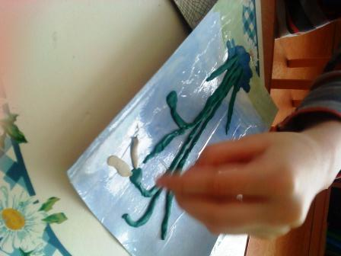
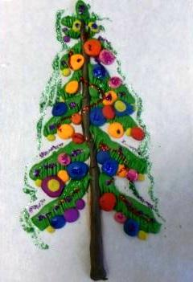

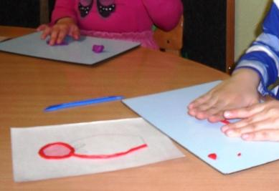
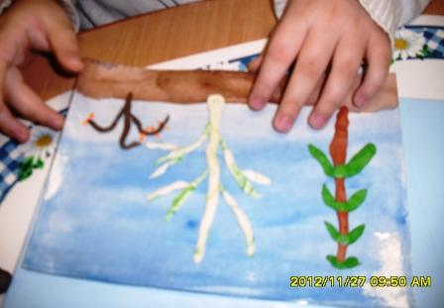
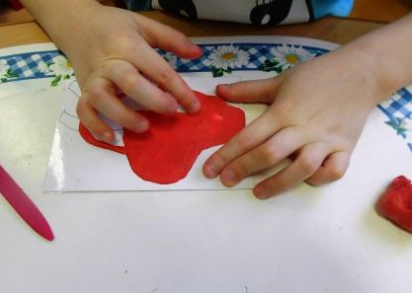
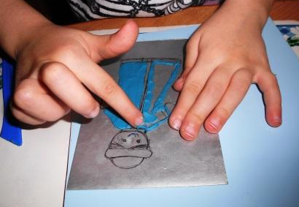
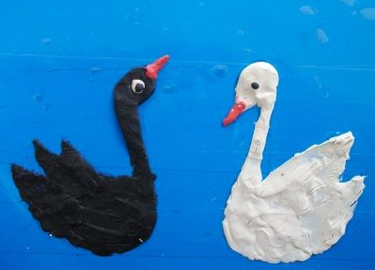
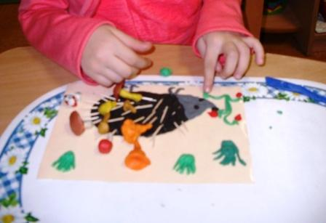
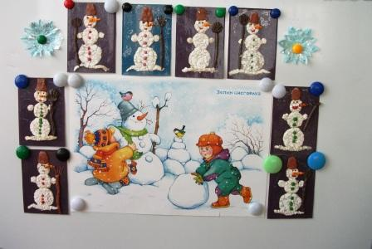
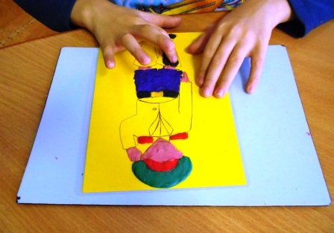
Список используемых источников:
1. Белая. А.Е. Пальчиковые игры для развития речи дошкольников: пособие для родителей и педагогов / А.Е.Белая, В.И.Мирисова. – М.: ООО «Издательство Артель»: ООО «Издательство АСТ», 2002. – 46с.: ил.
2. Горькова А.Г., Кочергина А.В., Обухова Л.А. Сценарии занятий по экологическому воспитанию : средняя, старшая, подготовительная группа. – М.: ВАКО, 2008. – 240с. – (Дошкольники: учим, развиваем, воспитываем).
3. Давыдова Г.Н. Пластилинография – 2.М.: Издательство «Скрипторий 2003», 2011. – 96с.
4. Ковалько В.И. Азбука физкультминуток для дошкольников : Средняя, старшая, подготовительная группы. – М.: ВАКО, 2008. – 176с. – (Дошкольники: учим, развиваем, воспитываем).
5. Комарова Т.С. Занятия по изобразительной деятельности в детском саду/ Т.С. Комарова. – М.: Просвещение, 1991
6. Кондратьева С.Ю., Агапутова О.Е. Коррекционно-игровые занятия в работе с дошкольниками с задержкой психического развития. – СПб.: ДЕТСТВО-ПРЕСС, 2008. – 176С.
7. Мариничева С.В.,Елкина Н.В. Учим детей наблюдать и рассказывать. Популярное пособие для родителей и педагогов. - Ярославль : Академия развития, 1997. – 224с., ил.
8. Морозова И.А., Пушкарёва М.А. ознакомление с окружающим миром. Конспекты занятий для работы с детьми 6-7 лет ЗПР. – М.: Мозаика – Синтез, 2006. – 144с.
9. Пальчиковые игры и упражнения для детей 2 – 7 лет / сост.Т.В.Калинина и др. – Волгоград: Учитель, 2012. – 151с.
10. Подвижные и речевые игры для детей 5-7 лет: развитие моторики, коррекция координации движений и речи/сост. А.А.Гуськова. – Волгоград : Учитель, 2012 – 188с.4.
11. Сафонова О.В. Коррекционно-педагогическая работа по активизации речевой деятельности дошкольников с ОНР // Логопедия в детском соду. – 2006. – №6.
12. Сафонова О.В. О проблемах активности речевой деятельности старших дошкольников с общим недоразвитием речи // Логопедия в детском саду. – 2006. – №4.
13. Толбакова А.К. Пальцы помогают говорить //Дошкольное воспитание. – 1988. - № 4; 1989. - №47.
14. Шорыгина Т.А. Серия пособий из цикла «Знакомство с окружающим миром.
Развитие речи»/Т.А. Шорыгина. – М.: «Издательство ГНОМ и Д», 2004

Тезисы докладов и сообщений участников научно-практической конференции 05 апреля 2012 года [DOC] Сборник докладов и сообщений НПК 2012 - СЕВЕРНЫЙ ...spkserov.ucoz.ru/Napolnenie/NMD/sbornik_2012.docx
doshvozrast.ru› Консультации для родителей [Электронный ресурс].
nsportal.ru›Детский сад›Материалы для родителей›konsultatsii-dlya… [Электронный ресурс].

Работа с родителями в детском саду (ДОУ) [Электронный ресурс] : Консультации для родителей в детском саду

Е.А.Селиванова. Консультация для родителей «Сенсорное развитие детей с речевыми нарушениями»: [Электронный ресурс]/ Режим доступа: http://doshvozrast.ru/rabrod/konsultacrod26.html. - Загл. с экрана.

Т.М. Марценюк. Консультации для родителей «Так ли важно рисование в жизни ребенка?»: [Электронный ресурс]/ Режим доступа: http://doshvozrast.ru/rabrod/konsultacrod29.htm. - Загл. с экрана.

